成都航空职业技术学院

《 移动程序开发 》
实 训 报 告

专 业： 软件技术
班 级： 218342
姓 名： 戴林宏
指导教师： 王世顺

2020 年 6 月

- 实训内容实训目标
- 开发coolweather天气预报app。
二、实训目的及要求
- 要求有查询到县级天气并给出空气质量和pm2.5等数据以及出门建议和天气预报。
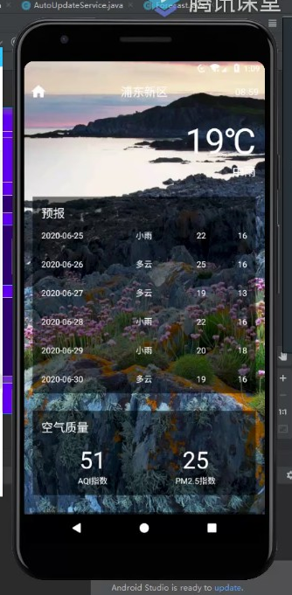

- 该软件开发需求分析和技术分析
- 准备github账号实现网上托管
- 开始编码
三、实训场地、设备：
家/电脑/手机
四、实训步骤及操作方法（实训内容）
第一天分析需求和技术分析，创建项目上传到GitHub
托管。创建city、county、province实体类。
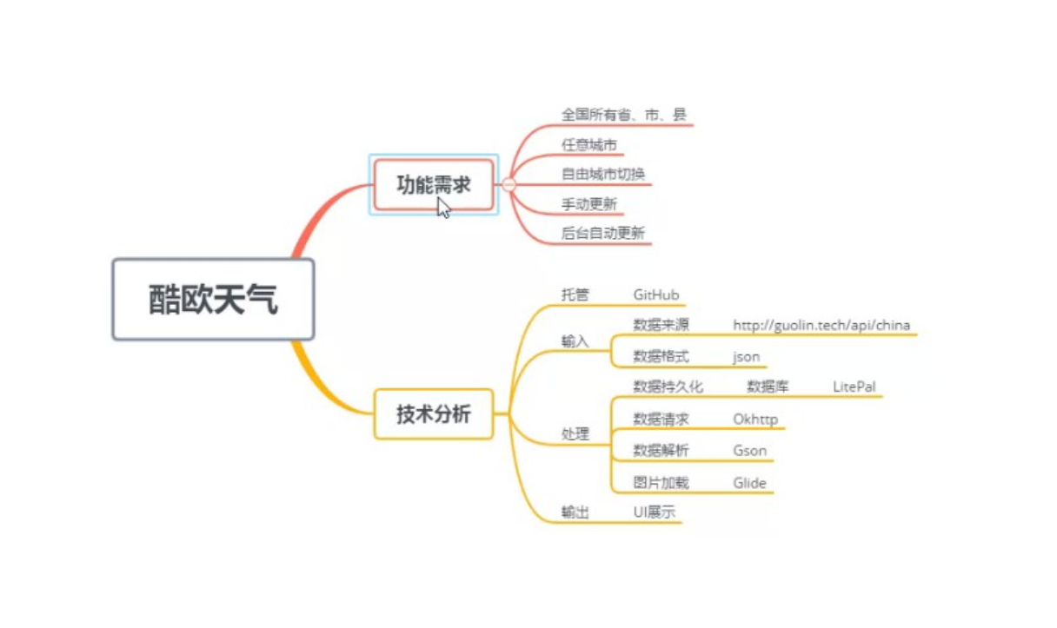
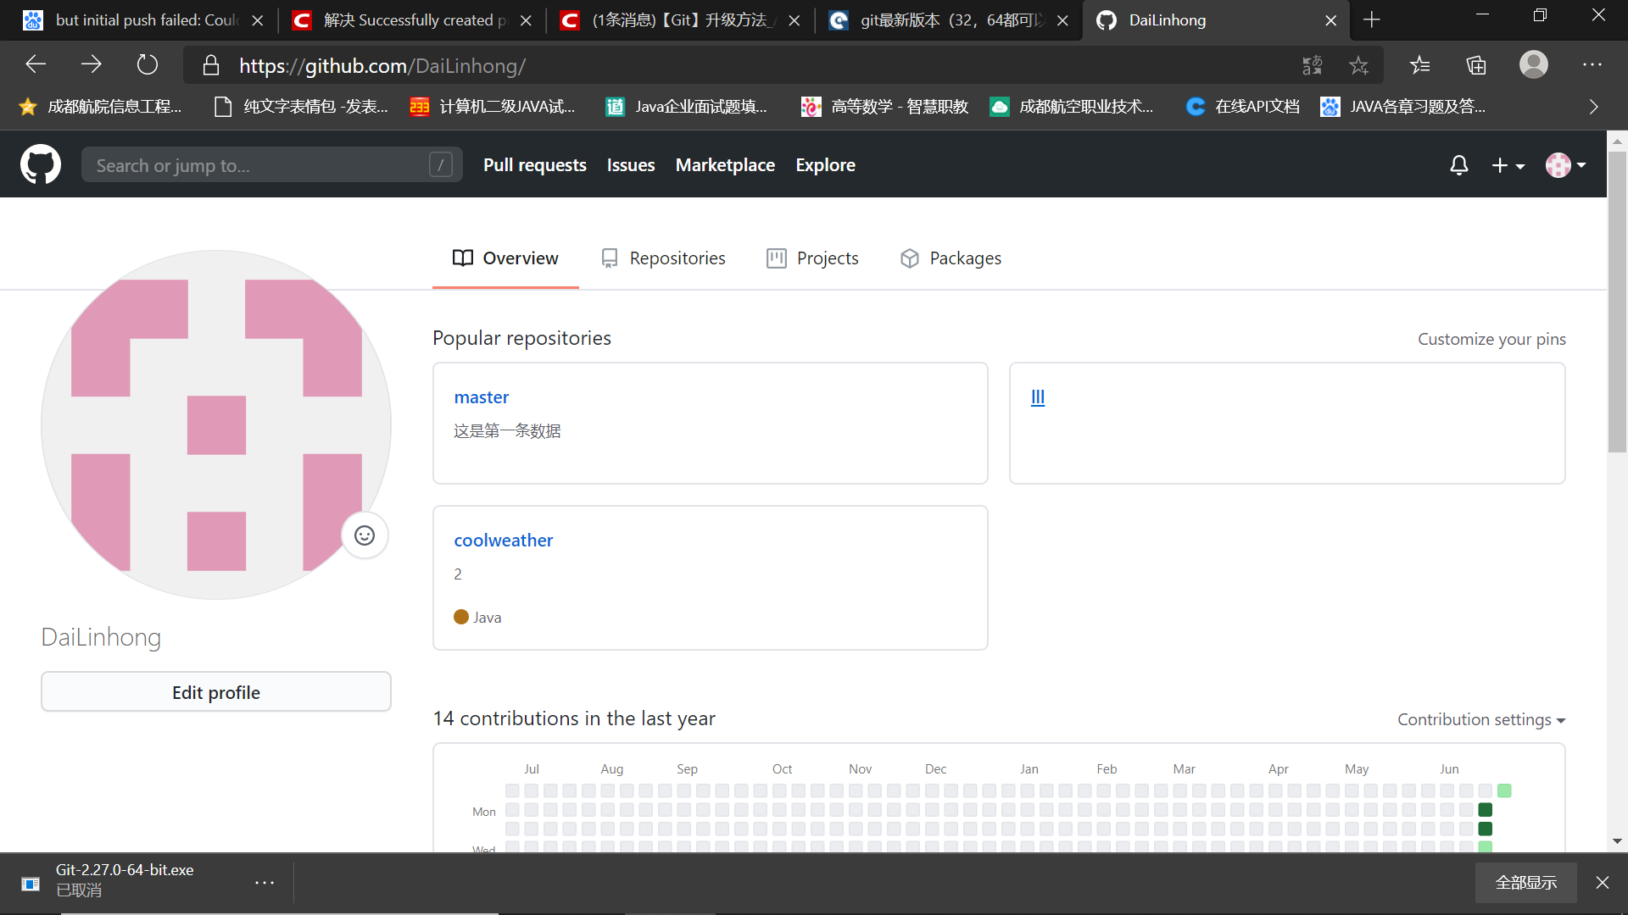
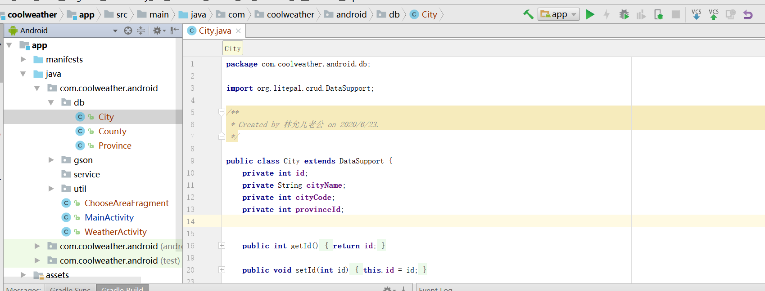
第二天做选择省份市县fragement的选择栏。
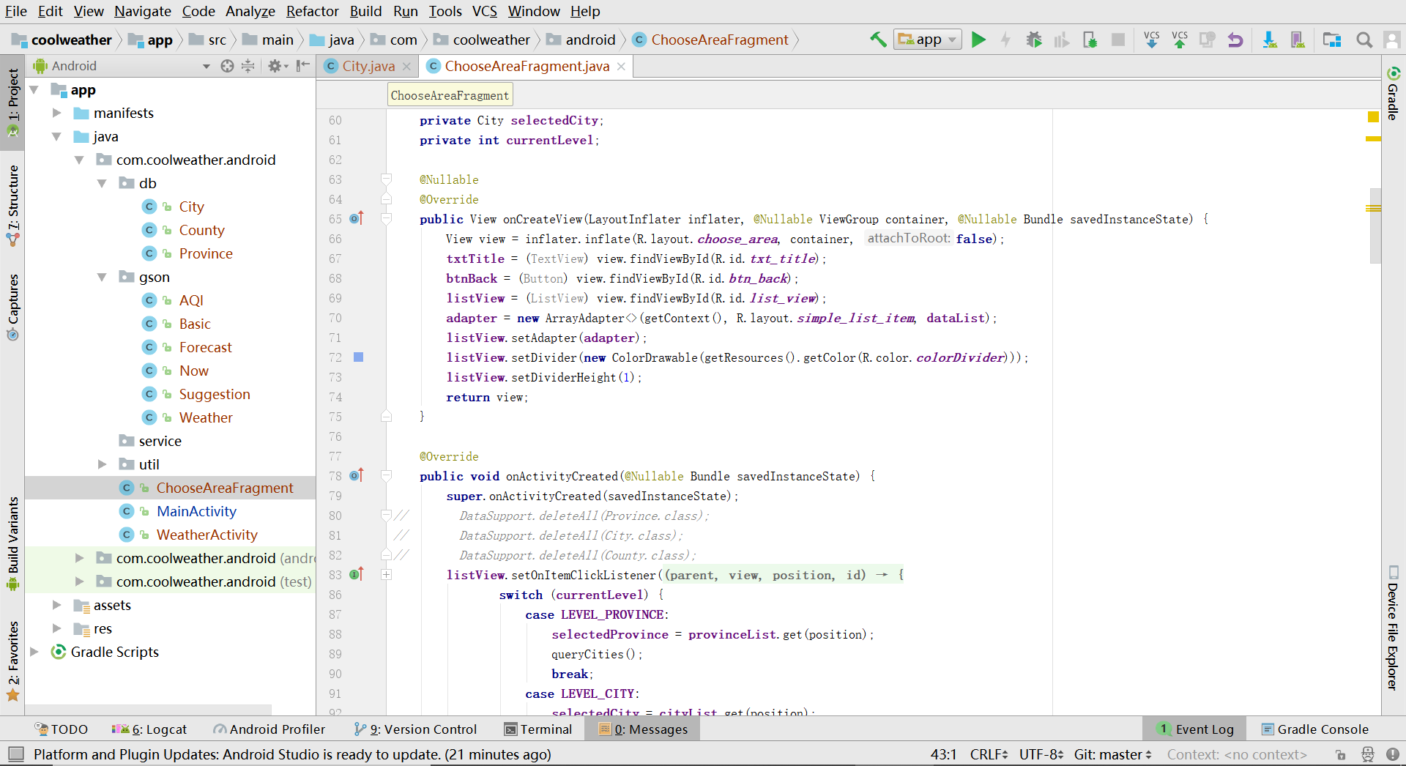
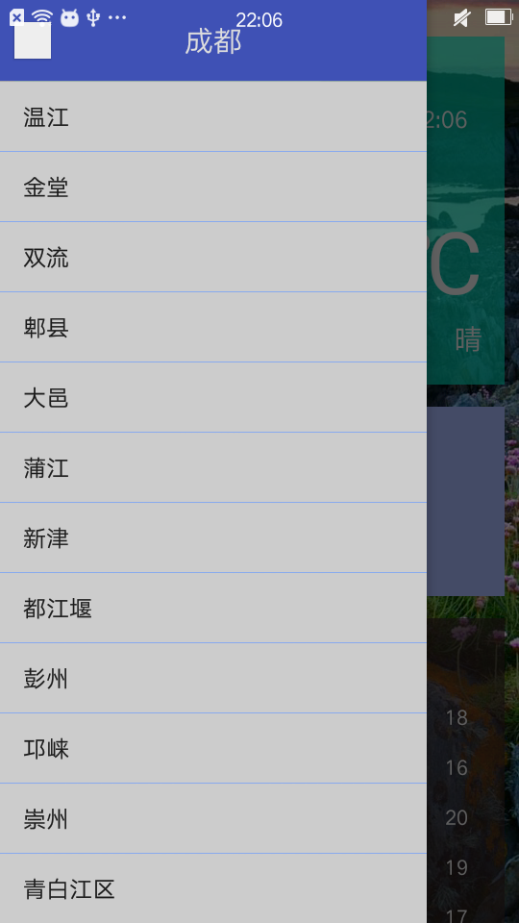
这里使用list view可以有横线更好看，将每个县级地方都用独一无二的数字代表，这可以使编码更简单写封装传入list view的方法（通过数字指定县）。
第三天做网络请求，用的是okHttp，才能刷新获得城市的code，天气预报，生活建议，空气质量等数据，然后利用谷歌的gson包解析json数据以便对数据操作。
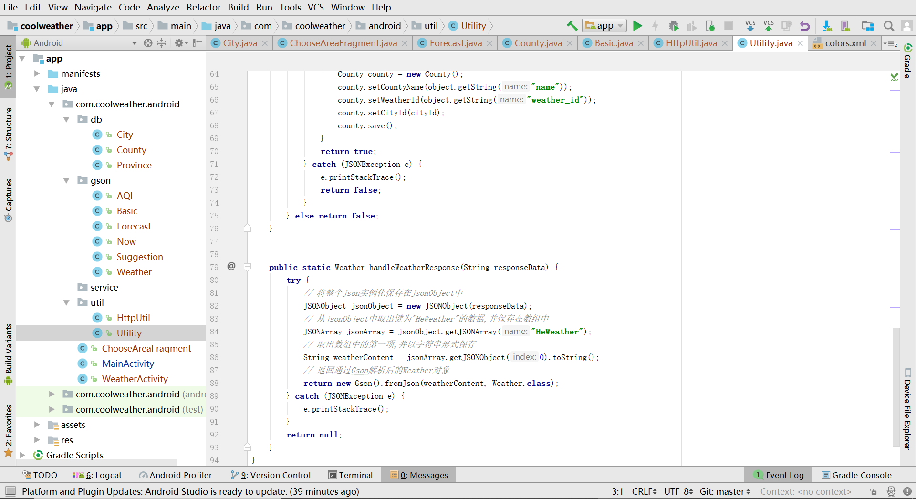
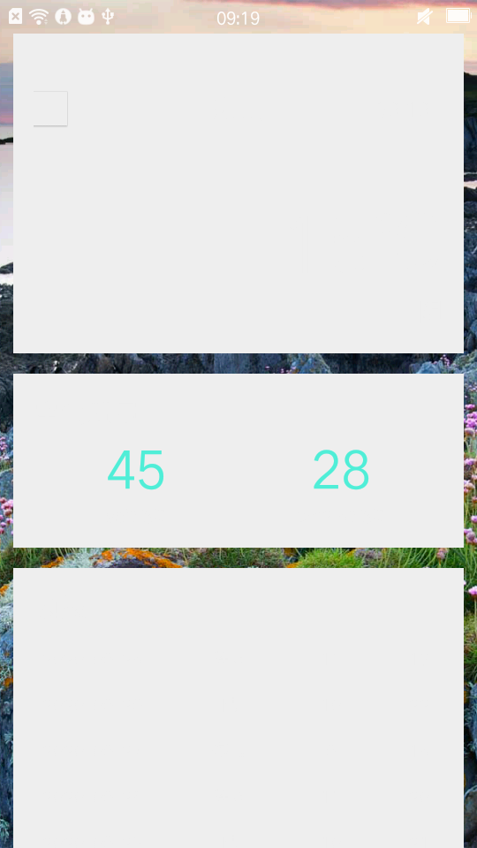
第四天继续照书上完成剩余的布局代码和天气预报等数据的网络传输。

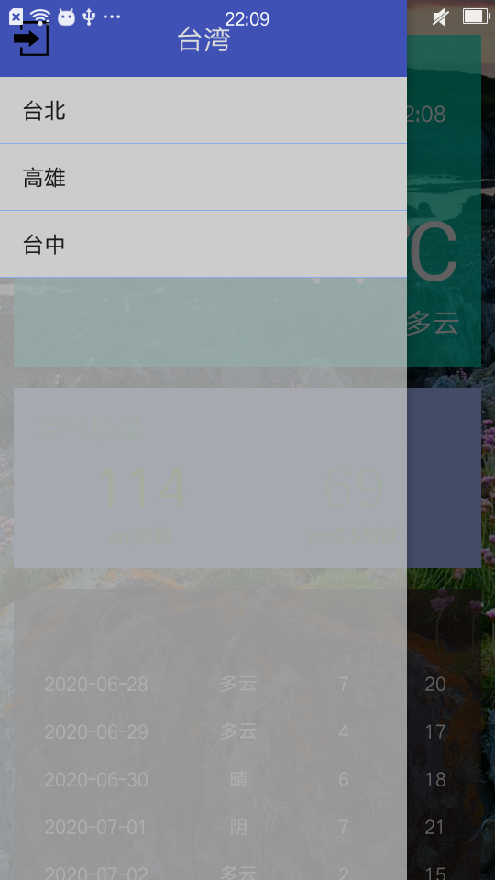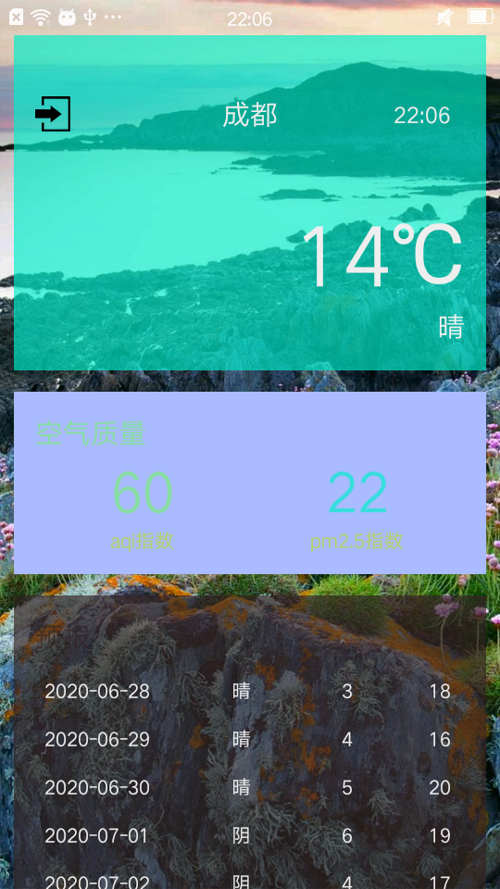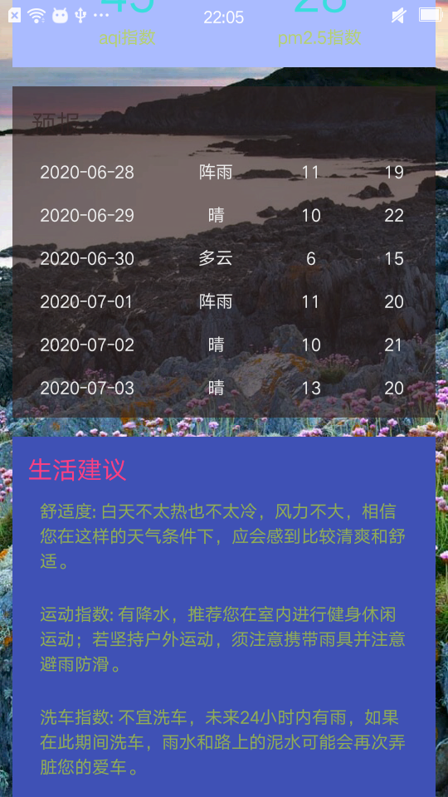
五、主要收获及体会
这次的实训代码量大，理解难度也大，感觉自己还有很多不懂需要上网多看。这次遇到最大的问题是github的问题，fatal: HttpRequestException encountered，上网百度后知道是我的git版本过低，我尝试更新失败了，然后尝试下载，几十兆的东西我能下十几个小时，我放弃了。最后发现，我虽然不能push，但是我能删项目重新一步到位的share project on github，所以我删了以前的项目，完成后重新share了。其次的问题都不大，遇到的都是代码照着不小心敲错了等等。
这次实训让我感觉到实际的项目很难，需要各种分析需求和技术，需要解析json和处理数据可能报错的问题，然后就是数据与实体类通过方法封装最后进入app的布局。感觉自己离独立开发项目还很遥远，所以要多积累代码量和一些包的用法。

